Haz un formulario similar al de la imagen.

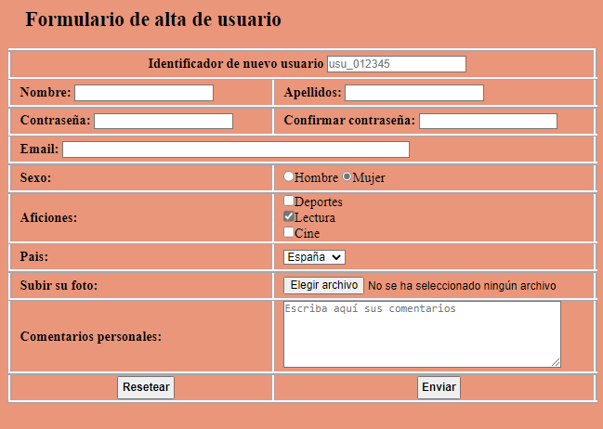

Los campos tendrán las siguientes características:
• Identificador de usuario: texto, solo lectura, valor por defecto *usu_012345.
• Nombre, apellidos y e-mail: texto.
• Contraseña y confirmar contraseña: contraseña.
• Sexo [Hombre | Mujer]: botones de radio, valor por defecto: Mujer.
• Aficiones [Deporte | Lectura | Cine]: cuadros de selección múltiple, por
defecto Lectura.
• País [España | Francia | Portugal], menú desplegable, por defecto
España.
• Subir foto: Campo de tipo fichero.
• Comentarios personales: área de texto con 40 columnas y 5 filas. Aparecerá
visible el texto: “Escriba aquí sus comentarios”.
• Reinicializar: botón que reinicializo el formulario.
• Enviar: Botón de envío.
Además, tienes que tener en cuenta los siguientes requisitos:
• Cada campo vendrá precedido de un texto (label).
• El método de envío del formulario tiene que ser POST.
• El destino del envío del formulario (action) tiene que ser "#".
• Se valorará el uso del atributo *title en el que pueda añadir información sobre el
campo para el usuario que rellena el formulario.

